**Modelagem de Dados – Curso de Inglês**

1. **Introdução a ideia**

A proposta desta modelagem é criar um banco de dados os quais guardará informações de um curso de línguas. O banco de dados foi desenvolvido conforme as normas de normalização exigidas, mas ainda com possibilidades de melhoras.

A ideia inicial do banco de dados é voltado para uma escola física que deseja aderir um sistema o qual o aluno e o professor terão acesso, para sempre estarem atentas as informações do curso e desenvolvimento do aluno. Assim como o cadastro de ambos no sistema e organização dos mesmos conforme os horários dispostos.

Vale ressaltar que o uso desse banco de dados é referente a aulas presenciais e que seu cadastro é efetuado ou por um site ou ate mesmo por outra pessoa com acesso ao sistema. No momento de ser efetuado o cadastro o próprio site já estará armazenado alguma das informações. Como por exemplo, um cadastro pra um curso superior, que no momento da sua inscrição, já foi pré-definido a sua sala e a turma que ira frequentar o curso contigo.

Sendo assim o usuário ira fazer um cadastro no portal que já esta cadastrado automaticamente um **Curso** e uma **Turma.** E La será feito o cadastro do aluno em si.

1. **Diagrama de Entidade e Relacionamento (DER)**

Foram desenvolvidas as entidades conforme o exigido pela situação-problema e interligamos as mesmas adicionando algumas entidades novas conforme a necessidade. Pode se visualizar a imagem abaixo o diagrama de entidade desenvolvido para esse problema.

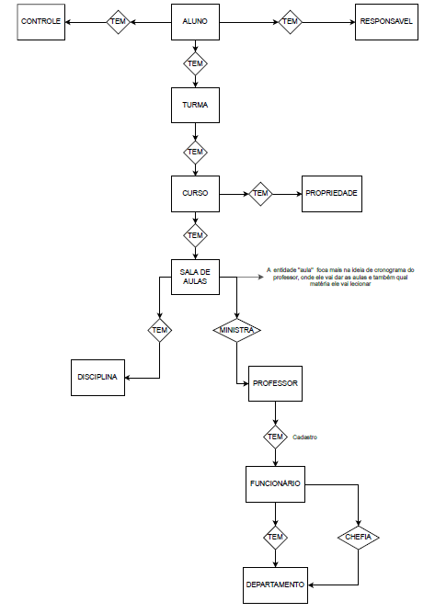

Foram desenvolvidas um total de 11 entidades na construção desse banco de dados, mas ainda falta a desenvoltura do mesmo. Em resumo a função de cada uma das 11 entidades é:

* 1. **Aluno:**

Realização do cadastro do aluno ao sistema da escola, sendo informações pessoais que devem ter a integridade para proteção do titular dos dados.

No cadastro do aluno foram exigidos seus dados pessoais sendo eles os atributos da entidade como: nome, endereço completo, CPF, RG, RA e o cadastro do responsável. Pode ser notado que existe também uma entidade **Controle**  ligada a entidade aluno, ela vai ser descrita a seguir.

* 1. **Controle**

O controle vai ser um acesso gerado automaticamente para cada aluno. Nesse controle vão ser realizados as postagens do professor como notas e faltas de acordo com a disciplina adotada, e os alunos poderão acompanhar a sua situação e o andamento das suas atividades, notas e frequência no curso.

O controle será gerado a partir do momento que o aluno for cadastrado e cada aluno terá um código armazenado na entidade controle tanto para visualização como para a busca do professor para uma alteração. Sendo assim todo aluno cadastrado tem uma ficha de controle e a ficha de controle terá incontáveis alunos cadastrados nela.

* 1. **Responsável**

O responsável a ser cadastrado será a pessoa com a qual terá comunicação constante com a escola em casos de problemas com o aluno ou a ocorrência de algum acidente ou problemas de saúde. Todo aluno deve ter um responsável cadastrado e o responsável cadastrado pode ter mais de um aluno ligado a ele. Logo as informações mais necessárias serão: nome do responsável, CPF e telefone para contato.

* 1. **Turma**

No momento que os alunos estiverem fazendo o seu cadastro já estará inscrito em uma **Turma** na qual um grupo de alunos irá estudar, assim como essa turma tem como obrigação um curso cadastrado nela. O curso deve ser escolhido pelo próprio aluno já a turma se refere a sala em que esse grupo de alunos irá estudar já essa informação diz respeito a escola e sua organização.

* 1. **Curso**

Como já diz o nome será o cadastro do curso no sistema, colocando informações como: endereço completo, contatos, duração e data de inicio do curso.

* 1. **Sala de Aula**

A atribuição para essa entidade vai mais para o assunto de cronograma da sala, no caso eu criei um cronograma mais voltado ao professor, mas poderia ser voltado para a sala de aula em si. Bom esse seria o cronograma de aulas que seriam ministradas de acordo com o curso cadastrado. O cadastro dessas aulas ministradas será feitas a partir da disciplina, professor e horário selecionado para dar a aula, para que não haja um conflito de horários dos professores e aulas a serem ministradas.

* 1. **Disciplina**

Como já sugere a entidade disciplina é o local onde será feito o cadastro das disciplinas que o curso irá exercer, como nesse caso o curso seria de línguas alguns dos exemplos foram: inglês, espanhol, alemão. Bom sendo assim só será necessário cadastrar o nome da disciplina por si só.

* 1. **Professor**

Esta entidade se diz respeito onde será feito o cadastro dos professores, que vão ministrar as disciplinas para os alunos de determinadas turmas. As informações necessárias como, endereço completo, nome, contatos, numero de matricula do funcionário, entre outros dados serão solicitados. Só que nessa ocasião não foi decidido a forma como seria efetuado o cadastro da disciplina que o professor iria ministrar sem que entrasse em conflito futuramente, mais precisamente, no momento de cadastro nas turmas. Então depois de muito pensar cheguei a conclusão de criar a entidade **sala de aula**.

Como já explicado seria o cronograma do professor, informando qual turma e disciplina ele deve dar aula. Já como muitas vezes um professor tem a possibilidade de dar mais de uma disciplina, essa foi uma forma de coordenar os professores conforme a disciplina que ele pode exercer. Assim um professor indiretamente acaba sendo cadastrado em uma disciplina, e claro deve haver uma confirmação de quais disciplinas ele tem a possibilidade de ministrar, entre outras informações, como de qual departamento Estée e demais funcionários da escola vieram.

* 1. **Funcionário**

Todos os funcionários da escola devem estar cadastrados no sistema da escola, por questões de controle e próprio manejo de dados e informações do mesmo. Para eles serão gerados um numero de matricula o qual será o referencial destes funcionários no sistema (como um CPF), alem de outras informações como nome e cargo do funcionário. Este numero de matricula será fornecido pelo departamento do qual o funcionário foi contratado ou ate mesmo pela escola os dois podem decidir, mas a troca destes dados devem ser feita entre ambas as instituições.

* 1. **Departamento**

Seria a empresa ao qual os funcionários estão ligadops de acordo com sua numero de matricula, e em cada departamento deve haver um funcionário responsável cadastrado.